Installation du package SWING

Go to Help > Install New software

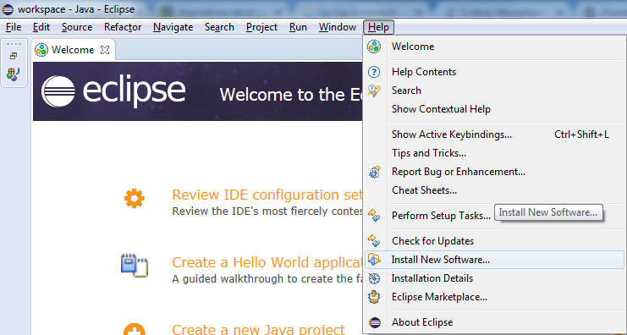

ADD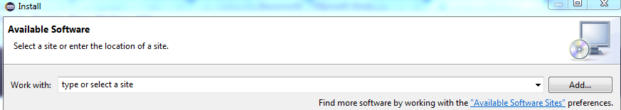

Name : swing WB
Location : https://download.eclipse.org/windowbuilder/latest/

on coche :
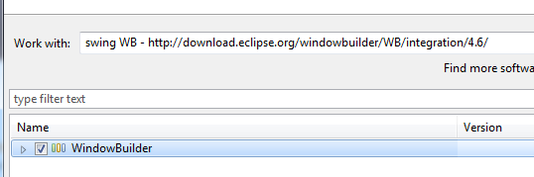
https://download.eclipse.org/windowbuilder/latest/
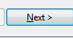
Accept the agreement

Création du projet SWING

Créer un nouveau projet JAVA :
File > New > Java Project

Sélectionner la version Java SE – 1.8
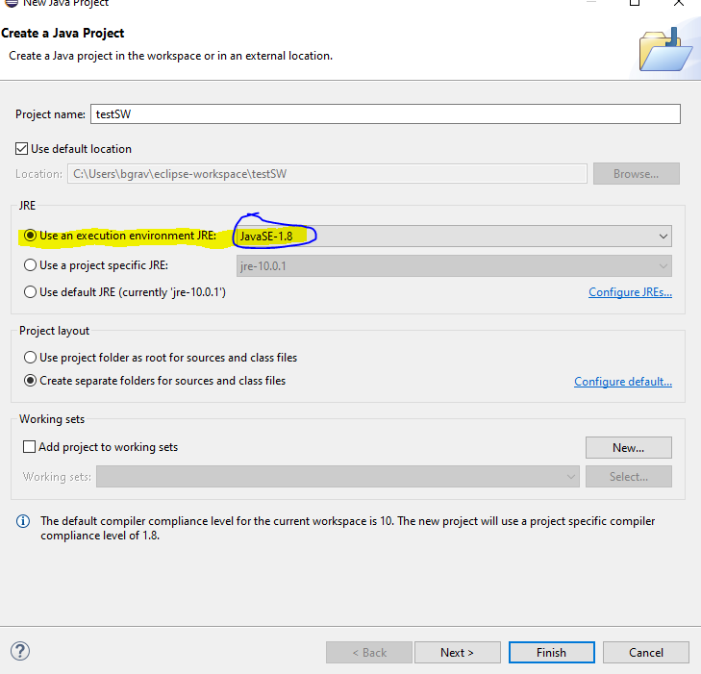

Création D’une application windows

Click droit sur votre projet > New > Other >Windows Builder/ Swing Designer / Application Window > NEXT

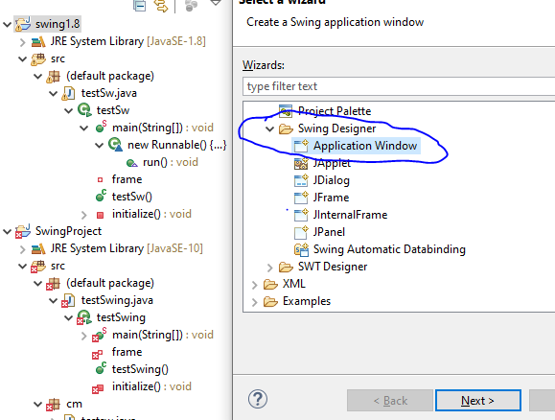

Mettre un nom et cliquer sur Finish.

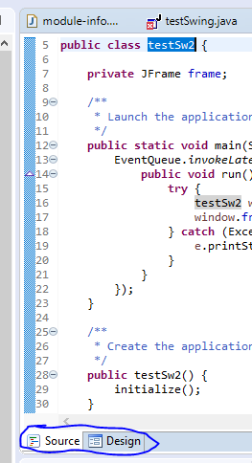
Cliquer sur Design pour modifier l’application

Cliquer sur Source pour modifier le code

Explication Objet Swing

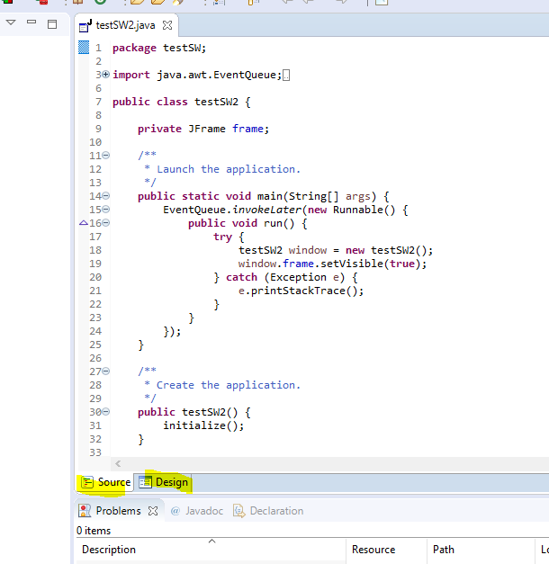

Onglet Source = Pour insérer du code Java
Onglet Design = pour modifier sa fenêtre

Design

Il est préférable de passer en mode Absolute layout afin d’être plus libre pour la disposition d’objet :
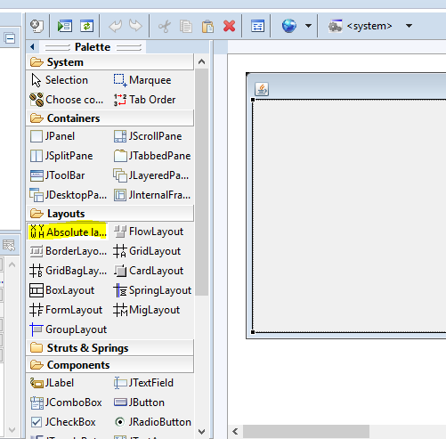
- Cliquer sur l’onglet Design
- Clique gauche sur absolute Lajout
- Clique gauche dans votre fenêtre

Exemple : ajouter un bouton qui aura une action sur un text

- Aller dans l’onglet design
- Choisir le layout absolute layour :
  - Clique gauche sur absolute Lajout
  - Clique gauche dans votre fenêtre
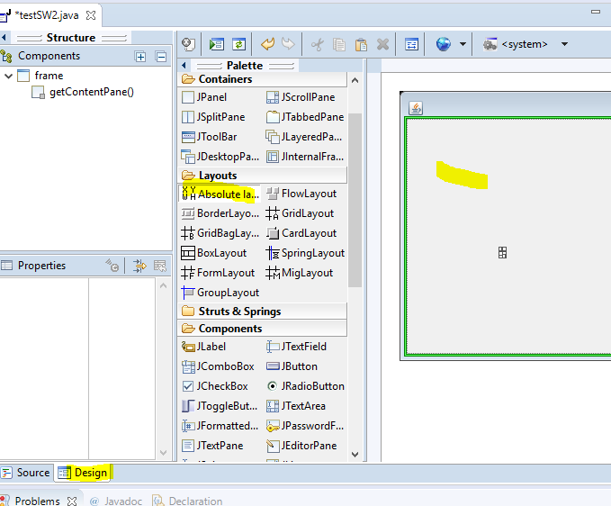

- Cliquer sur components > Jbutton et insérer le bouton dans la page
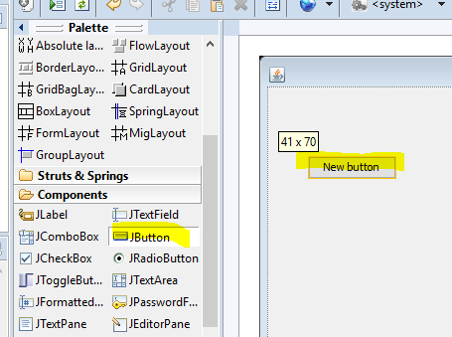
- Faire pareil avec un JtextField
- Double cliquer sur le bouton pour ajouter le code de l’action
  - NOMOBJET.getText() = retourne le texte de l’objet
  - NOMOBJET.setText(« le texte ») =change le texte de l’objet

